1Друга світова війна як апогей кризи західної цивілізації
Друга світова війна стала глобальним конфліктом, що охопив більшість держав світу й призвів до колосальних людських і матеріальних втрат. Вона виявила глибоку кризу міжнародної системи, сформованої після Першої світової війни, та нездатність західних демократій стримати агресію тоталітарних режимів.
Для України війна стала трагедією національного масштабу:
- близько 8–10 млн людських втрат;
- повне або часткове зруйнування понад 700 міст і 28 тис. сіл;
- перетворення території на один із головних театрів воєнних дій.

2. Українське питання напередодні війни. Пакт Ріббентропа – Молотова
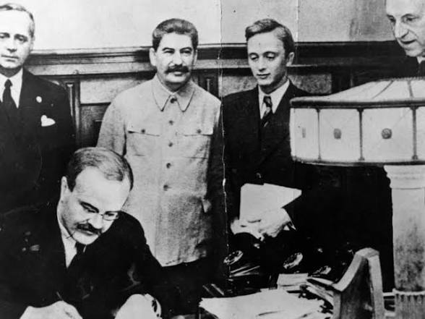
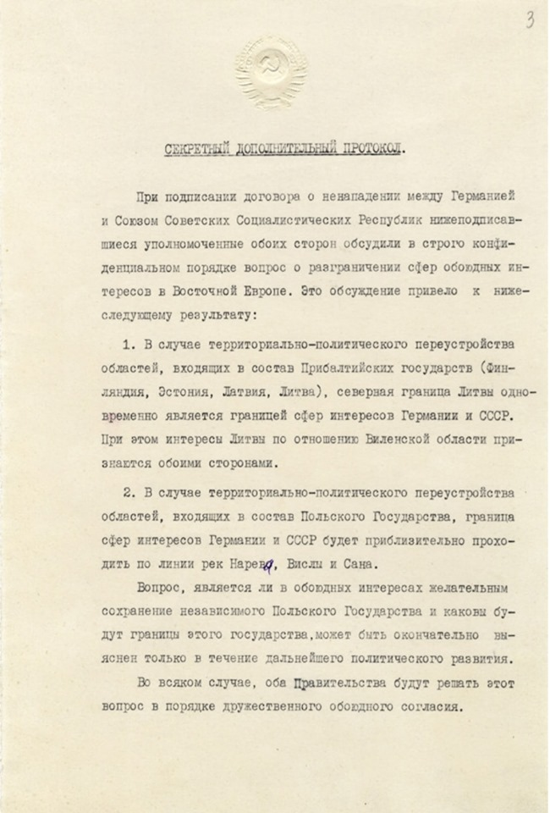

4
23 серпня 1939 р. було підписано Пакт Молотова — Ріббентропа між СРСР і нацистською Німеччиною. Таємний протокол передбачав розподіл сфер впливу в Східній Європі.

Входження західноукраїнських земель до складу СРСР
У вересні 1939 р., після нападу Німеччини на Польщу, Червона армія зайняла Східну Галичину і Волинь. У 1940 р. до УРСР приєднано Північну Буковину та Південну Бессарабію.

Радянізація Західної України (1939–1941)
- націоналізація промисловості;
- колективізація;
- ліквідація політичних партій;
- масові репресії та депортації.

3. Напад Німеччини на СРСР. Окупація України

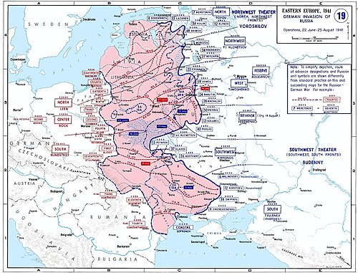

22 червня 1941 р. розпочалася операція Операція Барбаросса. Уже восени 1941 р. значна частина України була окупована.

Причини невдач Червоної армії (1941–1942):
- раптовість удару;
- репресії в командному складі;
- стратегічні прорахунки керівництва.

Україна в планах нацистів
Відповідно до плану «Ост», Україна розглядалася як джерело продовольства та сировини. Було створено рейхскомісаріат «Україна».

Голокост
Особливо трагічною сторінкою став Голокост. Масові розстріли відбувалися, зокрема, в Бабиному Яру в Києві.

4. Рух Опору

Радянський партизанський рух
Керівники – Сидір Ковпак, Олексій Федоров. Активні рейди на Житомирщині, Чернігівщині, Волині.

Націоналістична течія
- Організація українських націоналістів (розкол на мельниківців і бандерівців);
- Українська повстанська армія;
- «Поліська Січ» Тараса Бульби-Боровця.
Мета — боротьба за незалежну Україну. Вели боротьбу проти нацистів і радянських військ.

5. Визволення України та внесок у Перемогу
Перелом у війні — Сталінградська та Курська битви.
6 листопада 1943 р. визволено Київ. Остаточне вигнання нацистів з України — жовтень 1944 р.

Внесок України:
- понад 6 млн українців у лавах Червоної армії;
- значний партизанський рух;
- трудовий подвиг у тилу.

6. Житомирщина в роки війни
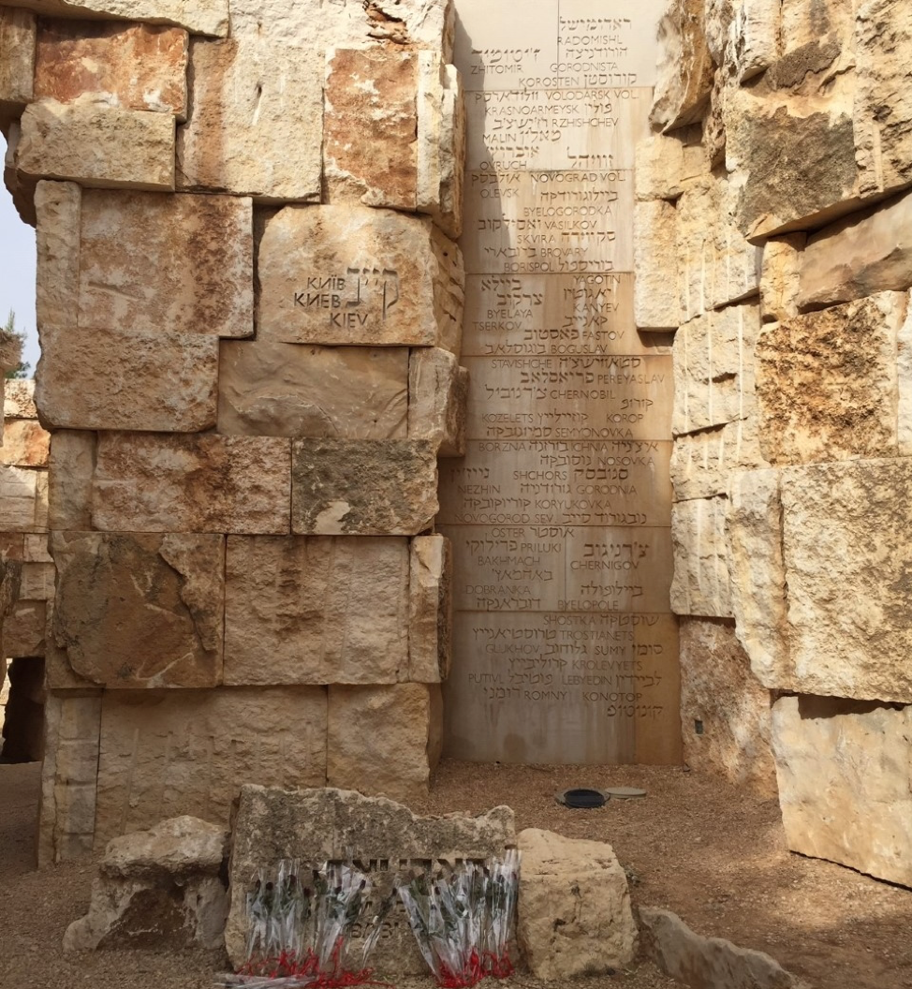
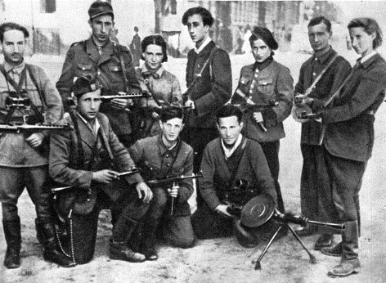

Житомирщина стала ареною запеклих боїв (1941, 1943–1944). Активно діяли партизанські загони. Значних втрат зазнало єврейське населення області.

7. Українська культура в роки війни
- евакуація наукових установ;
- фронтова поезія (П. Тичина, М. Бажан);
- діяльність кіномитців (О. Довженко);
- пропагандистська функція мистецтва.

Україна в першому повоєнному десятиріччі (1945–1955)

8. Геополітичні наслідки війни. УРСР у міжнародних відносинах
У 1945 р. Організація Об'єднаних Націй була створена за участі УРСР як окремого члена. Закріплено нові кордони України.

9. Відбудова і голод 1946–1947 рр.
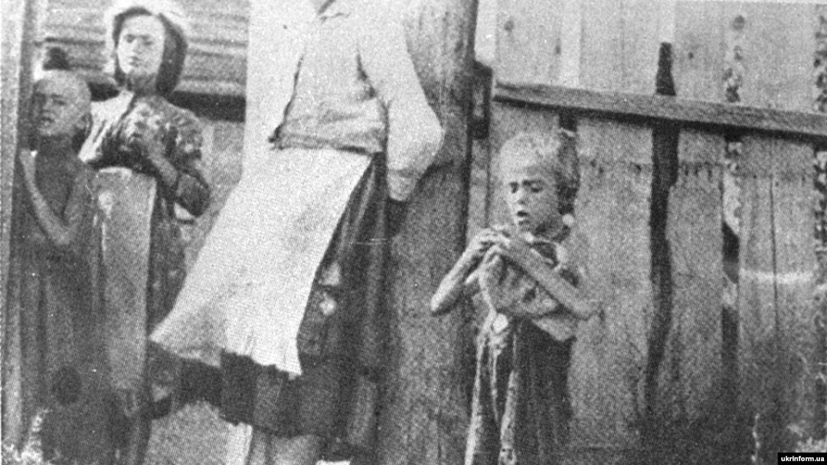
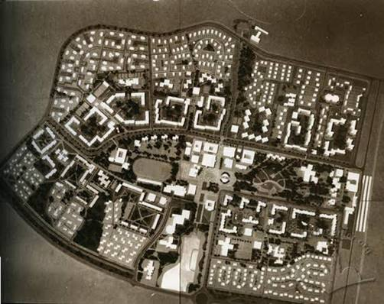
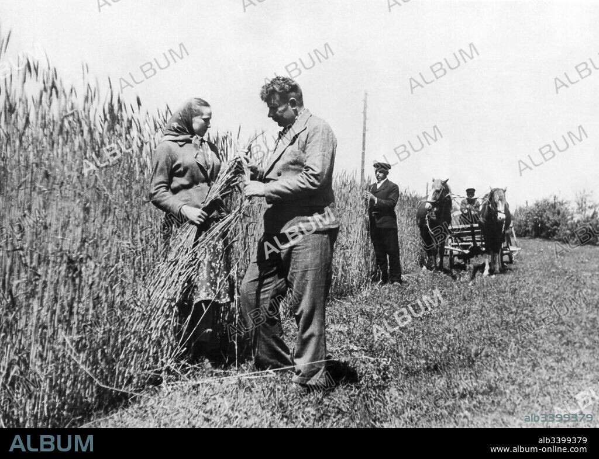

Відбудова проходила в умовах:
- нестачі ресурсів;
- пріоритету важкої промисловості;
- збереження командно-адміністративної системи.
Голод 1946–1947 рр. став наслідком посухи, надмірних хлібозаготівель і політики держави.

10. Радянізація Західної України. Доля УГКЦ
У 1946 р. ліквідовано Українська греко-католицька церква.
Операція Операція «Вісла» (1947) — примусове переселення українців із території Польщі.

11. Культурно-ідеологічні процеси
- «жданівщина» (ідеологічний контроль культури);
- «лисенківщина» в науці;
- боротьба з «космополітизмом»;
- Справа лікарів.
Ці процеси супроводжувалися репресіями проти інтелігенції.

Висновки
- Україна стала одним із головних театрів Другої світової війни.
- Війна завершила об’єднання українських земель у межах УРСР.
- Перемога була досягнута ціною величезних жертв.
- Повоєнна відбудова супроводжувалася новими репресіями й голодом.
- Україна посіла окреме місце в міжнародній системі, ставши співзасновницею ООН.

